МОЛОДЁЖНАЯ
И. Дунаевский
Быстро Обработка А. Сушкина
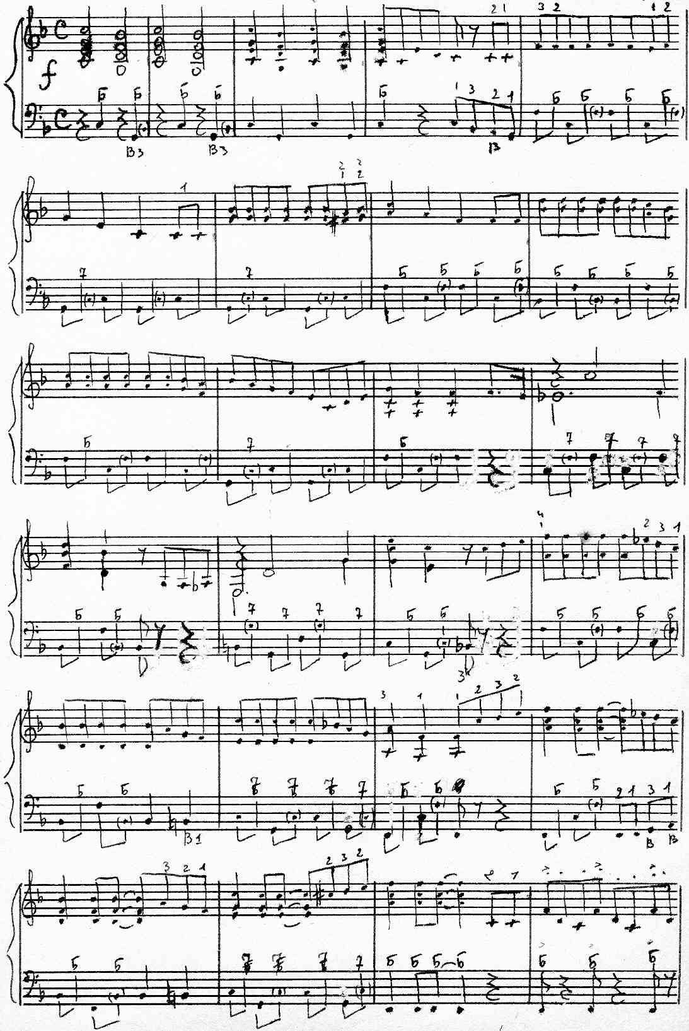
https://a-v-belousov.narod.ru/
-- 2 --
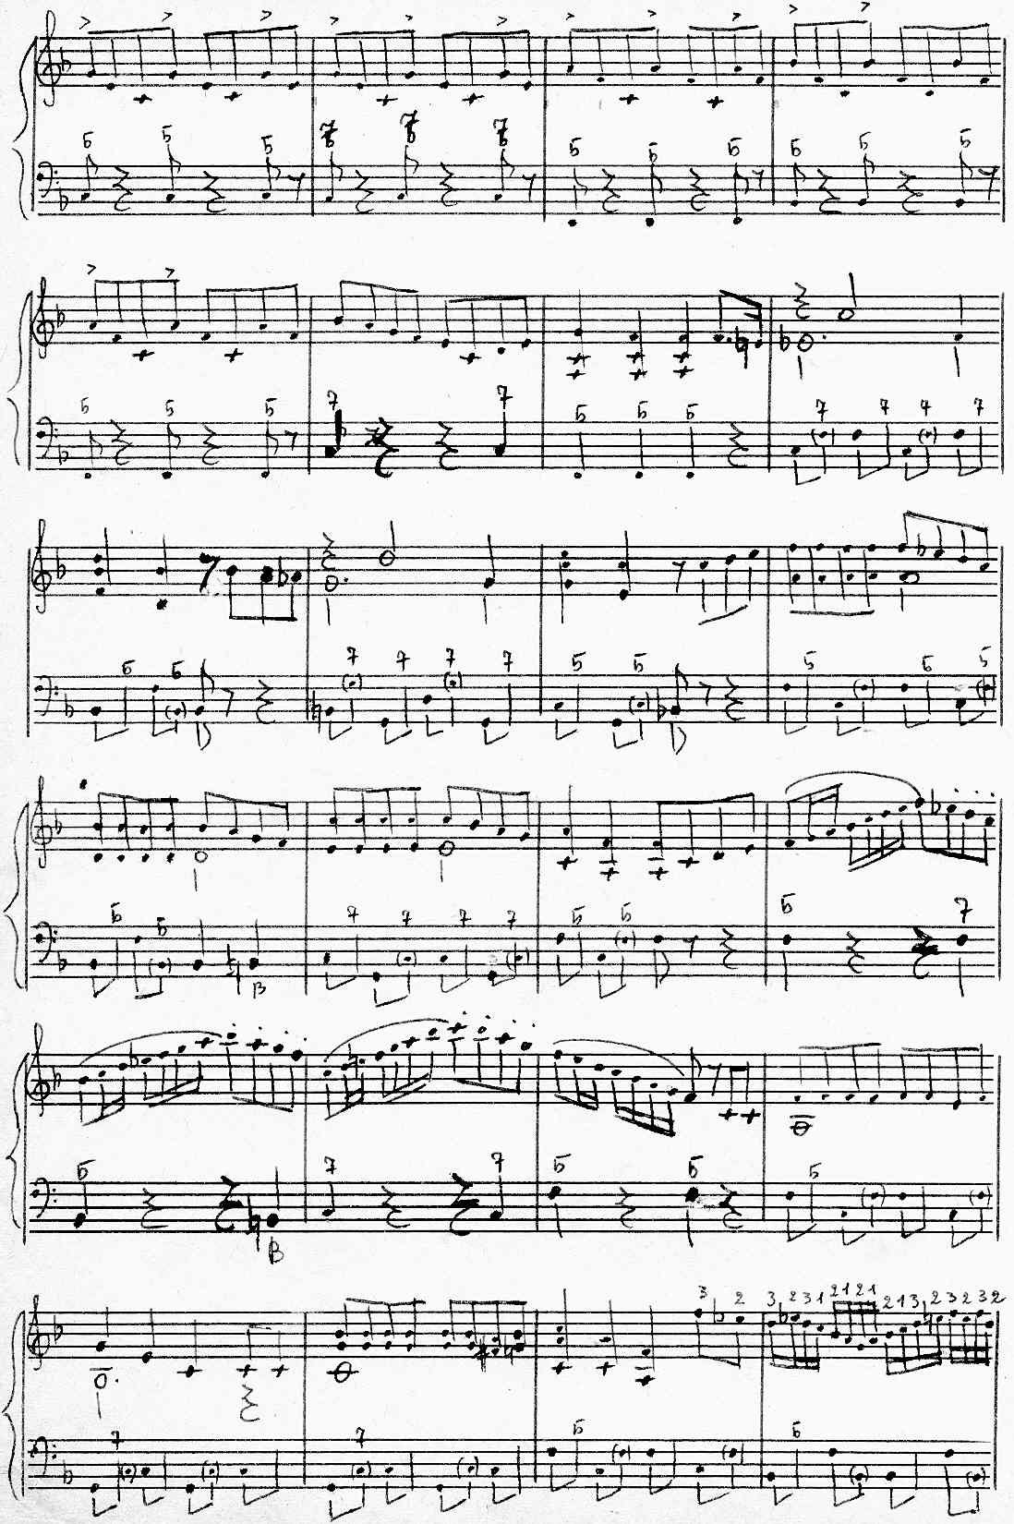
https://a-v-belousov.narod.ru/
-- 3 --
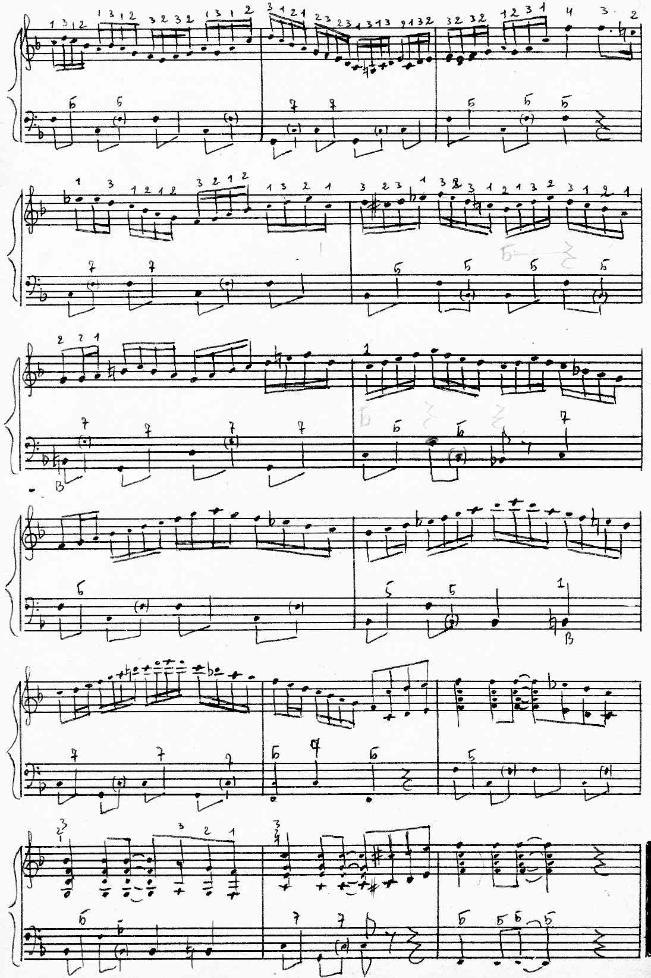
https://a-v-belousov.narod.ru/

